1)Первоначально необходимо подключить роутер к питанию и к интернет проводу. Интернет провод должен быть вставлен в порт, где написано либо WAN, либо Internet. Также верный порт отличается по цвету от остальных.

2) Чтобы приступить к настройке роутера, необходимо подключить Ваше устройство к вай фай сети, логин и пароль по умолчанию указаны на обратно стороне роутера на этикетке.

Далее необходимо произвести вход в веб-интерфейс устройства. В адресную строку браузера введите <http://192.168.0.1> и нажмите Enter. Доступ к интернету для входа в настройки не нужен.

Появится всплывающее окошко, куда нужно ввести пароль и логин. Если логин и пароль не менялись, то по умолчанию: логин – «admin», пароль – «1234» или «admin».

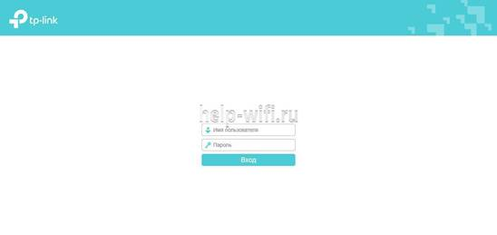

3) После входа система роутера потребует указать новый пароль, если для входа использовались стандартные значения. Придумайте новый пароль и повторите его в отдельном поле. Нажмите «Приступить к работе» для входа в настройки.

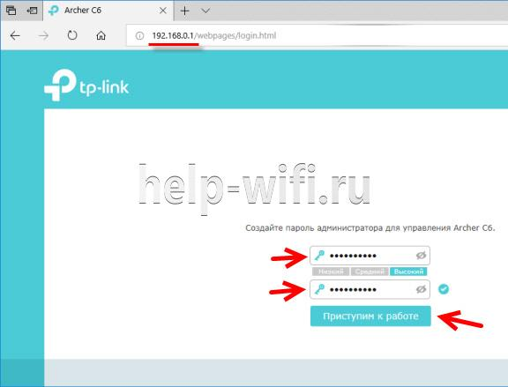

4) Система по умолчанию предлагает пользователю провести базовую настройку. Здесь нет ничего сложного, так как весь процесс – это несколько шагов, иногда он сопровождается подсказками от прошивки роутера.

Происходит автоматическая настройка по следующей инструкции:

-Если по умолчанию не открылась вкладка «Быстрая настройка», то переключитесь на нее в верхней панели.

-Выберите свой часовой пояс в соответствующей строке. Нажмите по кнопке «Далее».

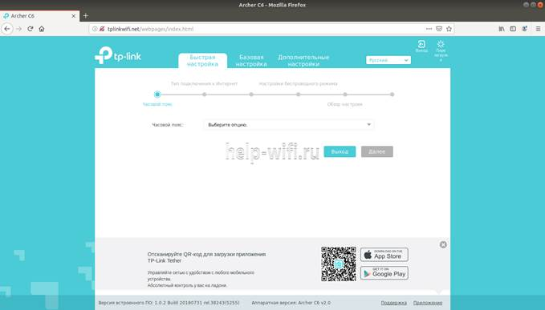

5) Заполните форму. Там нужно указать: страну и город проживания, поставщика интернет-услуг и тип подключения к интернету.

Если у Вас не указан наш провайдер, то установите галочку возле "Я не нашел подходящих настроек".

Откроется обычное меню, где нужно выбрать тип подключения к интернету.

В меню «Тип подключения» необходимо выбрать «Динамический IP адрес».

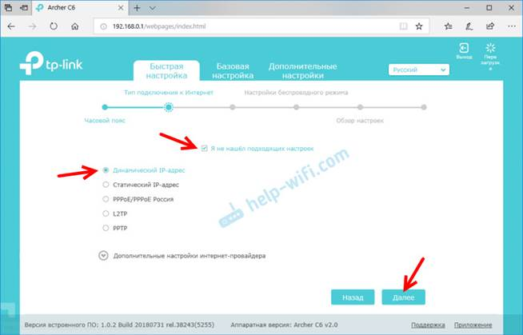

6)Далее роутер спросит, нужно ли клонировать MAC-адрес.  Необходимо выбрать пункт «Не клонировать МАС адрес»

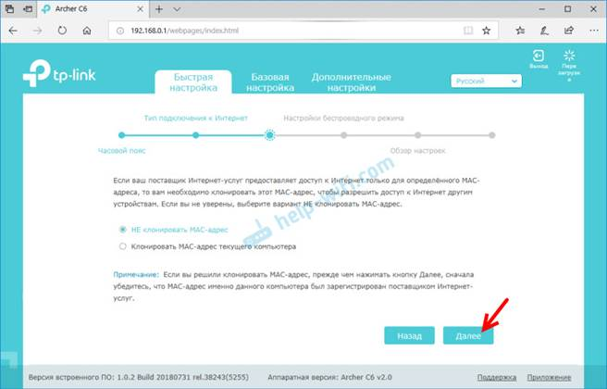

7) Дальше у нас настройка Wi-Fi сети. Здесь происходит настройка названия WIFI сети и пароль. Нужно сменить имя сети (SSID) для двух сетей (одна в диапазоне 2.4 ГГц, вторая в диапазоне 5 ГГц) ну и сменить пароль.

Пароль желательно где-то записать и не забыть, так как логин и пароль будете знать только Вы. Нажимаем "Далее".

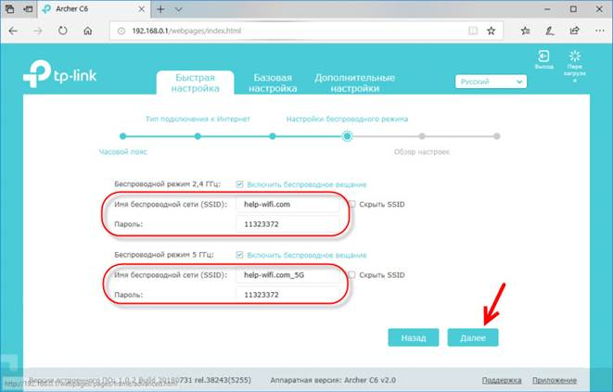

8) Проверяем все настройки и нажимаем "Сохранить".

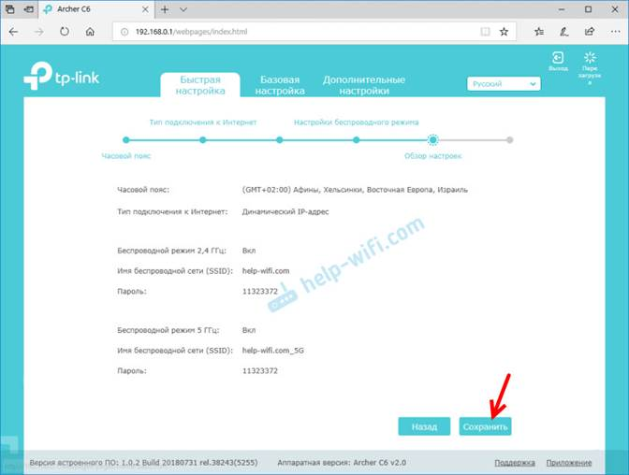

9) Начнется процесс сохранения настроек. Нужно немного подождать.

После того, как Вы настроили роутер, нужно подключится заново, так как имя сети и пароль мы сменили(если логин и пароль Вы меняли).

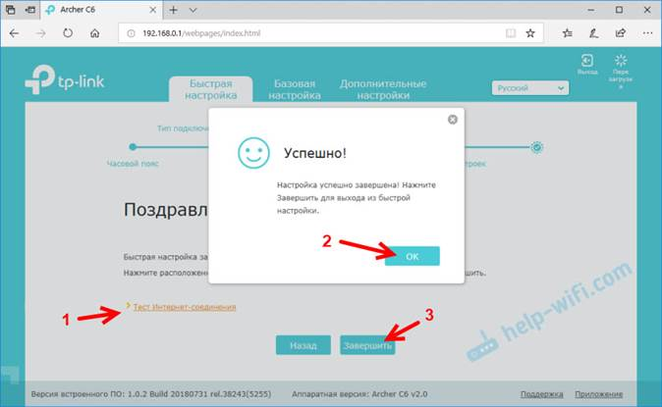

10)Если после завершения, если доступ в сеть не появился, необходимо перезагрузить роутер. В правом верхнем углу есть кнопка «Перезагрузить». Нажимаем и ждем пока роутер перезагрузится. После этого настройка будет завершена.

